**需求文档**

**1.概述:**

目的：

阐明本项目的系统功能架构，描述项目功能性需求与非功能性需求。确定系统外部接口以及项目中出现的术语解释。

使用范围：

文档阅读人员：项目经理，系统需求分析人员，系统设计人员，系统编码人员，系统测试人员，系统配置管理人员。

作用：

参与项目开发人员以本文档作为参照进行软件设计。

1. **系统功能需求:**

**2.1系统用例图**

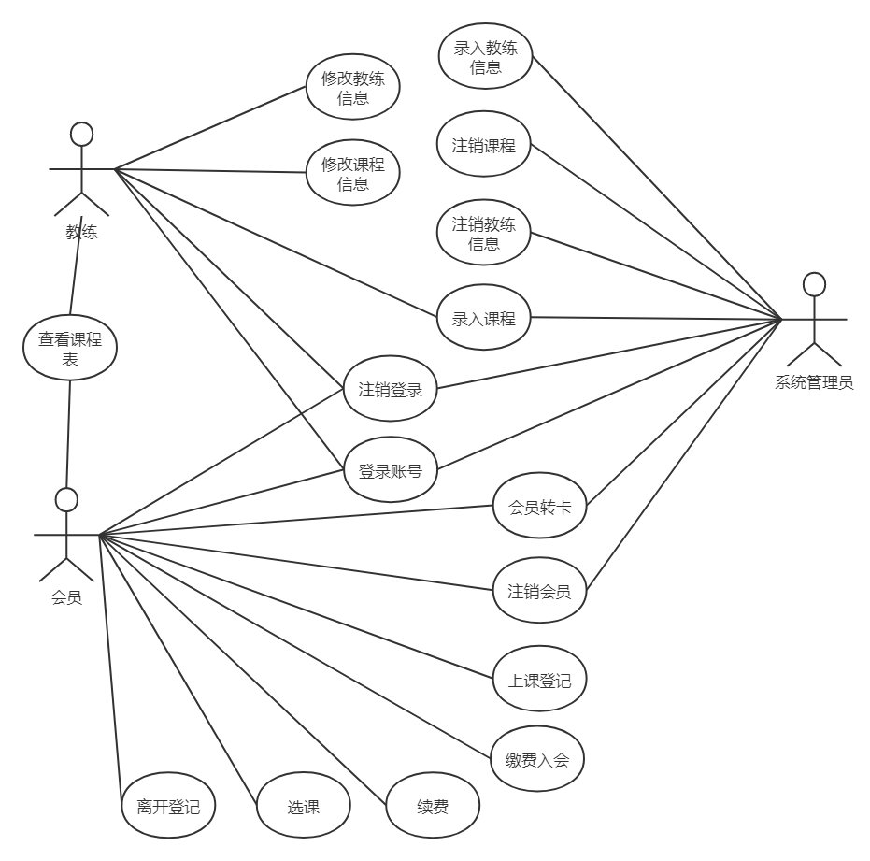

**2.2 功能1（会员的缴费入会功能）**

2.2.1 用例图

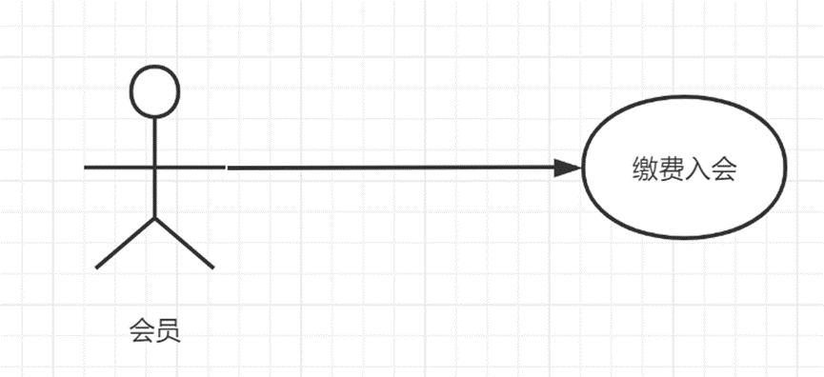

2.2.2 用例描述

2.2.2.1用例简要描述:

有新会员缴费入会时，为其创建会员卡。会员卡为次数卡。

2.2.2.2用例角色:

健身机构的会员

2.2.2.3用例前置条件:

当前会员尚未创建会员卡。

2.2.2.4用例后置条件:

为新会员创建会员卡，储存会员信息。

2.2.2.5用例事件流

基本事件流

1. 会员填写其基本信息
2. 系统检查会员信息是否合法

3. 系统为会员创建会员卡进行缴费，确认入会

4. 系统对新会员的信息进行储存

5. 会员完成入会操作

备选事件流

*a: 系统在任意时刻崩溃

c1.系统返回初始状态

2a:该会员已存在

a1.系统发出错误提示

a2.回到基本事件流第一步

2b:会员信息不合法

b1.系统发出错误提示

b2.回到基本事件流第一步

2.2.2.7用例非功能性需求:

·系统能够快速响应会员需求，时间在0.1S以内

·在80cm外清晰看到文本。

·避免使用一般色盲、色弱人群难以辨认的颜色。

·系统发出的提示应当突出醒目。

2.2.2.8用例相关业务数据

会员基本信息，会员的卡号，会员的账号状态。

2.2.2.9用例相关人

提出者：田炜旻

讨论者：陈帆，肖勋龙，黄廉栋，吴先浩，田炜旻，吴铭韬

**2.3 功能2（会员上课功能）**

2.3.1 用例图

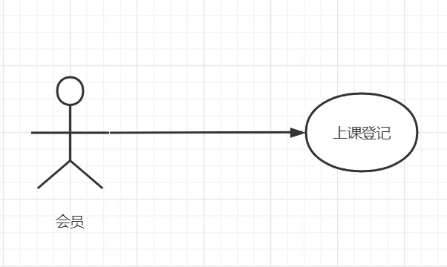

2.3.2 用例描述

2.3.2.1用例简要描述:

会员上课，在系统上进行登记

2.3.2.2用例角色:

会员

2.3.2.3用例前置条件:

会员拥有会员卡且不处于上课状态。

2.3.2.4用例后置条件:

记录上课课程相关信息，会员上课状态改变。

2.3.2.5用例事件流

基本事件流

1.会员发出上课请求

2.系统扫描会员卡

3.系统匹配会员卡数据

4.系统确认会员卡是否有效

5.系统确认会员是否有选当前课程

6.系统对会员课程信息进行记录

7.系统提示上课成功

7.会员完成上课登记

备选事件流

*a:会员没带会员卡

1会员向系统提供会员卡号/手机号

2系统确认会员卡号/手机号

3下接基本事件流3-7

*b: 系统在任意时刻崩溃

系统返回初始状态

4a:会员卡次数不足

系统发出错误提示

4b:系统确认当前会员卡无效

系统发出错误提示

5a:系统确认当前会员未选择当前课程

系统发出错误提示

2.3.2.7用例非功能性需求:

·系统能够快速响应会员需求，时间在0.1S以内。

·文本清晰显示，能够在80cm外被清晰识别。

·避免使用一般色盲、色弱人群难以辨认的颜色。

·提示音应当响亮。

2.3.2.8用例相关业务数据

会员卡号，会员卡有效次数，会员的账号状态，会员上课状态，课程信息。

2.3.2.9用例相关人

提出者：田炜旻

讨论者：陈帆，肖勋龙，黄廉栋，吴先浩，田炜旻，吴铭韬

**2.4 功能3（会员的离开登记功能）**

2.4.1 用例图

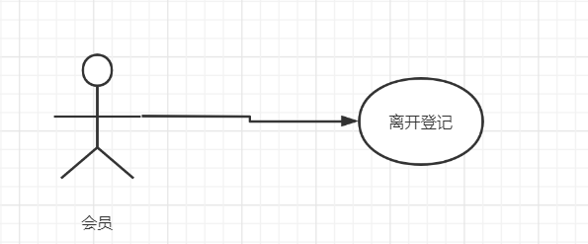

2.4.2 用例描述

2.4.2.1用例简要描述:

会员在上完课之后，完成离开登记并离开健身机构

2.4.2.2用例角色:

健身机构的会员

2.4.2.3用例前置条件:

该会员处于上课状态

2.4.2.4用例后置条件:

该会员处于不在上课状态，会员卡课程次数减少，上课记录更新

2.4.2.5用例事件流

基本事件流

1.会员上完课准备离开健身机构

2.会员向系统发出离开信号

3.系统扫描会员持有的会员卡

4.系统响应会员请求，改变会员的状态以及更新会员卡信息与上课记录信息

5.会员完成离开登记并带着会员卡离开

备选事件流

*a:系统在任意时刻崩溃

1.系统回退到初始状态

3a:会员没带会员卡

1会员向系统提供会员卡号/手机号

2系统响应会员请求，改变会员状态

3会员完成离开登记

4a:会员不在上课状态

1.系统发出错误提示

2.4.2.7用例非功能性需求:

·系统能够快速响应会员需求，时间在0.1S以内

·提示音要响亮

2.4.2.8用例相关业务数据

会员的卡号，会员的状态，会员卡的剩余次数，上课记录

2.4.2.9用例相关人（描述该用例的提出者和讨论者）

提出者：黄廉栋

讨论者：吴铭韬，肖勋龙，陈帆，田炜旻，吴先浩，黄廉栋

**2.5 功能4（会员卡的有效期管理）**

2.5.1 用例图

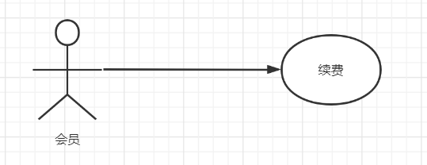

2.5.2 用例描述

2.5.2.1用例简要描述:

会员对会员卡进行续费

2.5.2.2用例角色:

会员

2.5.2.3用例前置条件:

会员拥有会员卡

2.5.2.4用例后置条件:

会员卡的有效次数增加

2.5.2.5用例事件流

基本事件流

1.会员发出续费请求

2.系统扫描会员卡

3.系统匹配会员卡数据

4.系统输出会员卡信息

5.会员确认会员卡信息

5.系统弹出续费次数选择框

6.会员选择续费次数

7.会员完成支付

8.系统检测支付信息

9.系统更改会员卡次数信息

10.会员卡续费完成

备选事件流

*a:系统在任意时刻崩溃

1.系统返回初始状态

2a:会员没带会员卡

1.会员输入会员卡号/手机号

3a:信息匹配错误

1.系统提示错误并回退到上一步。

7a:会员取消支付

1.系统弹出期限选择框

2.会员重新选择续费次数

8a:系统检测支付信息有误

1.系统提示错误

2.5.2.7用例非功能性需求:

·准确的完成会员卡的信息更新，支付信息不出错

·显示屏清晰，在80cm外能够准确看清。

2.5.2.8用例相关业务数据

会员卡号，会员卡有效次数

2.5.2.9用例相关人（描述该用例的提出者和讨论者）：

提出者：黄廉栋

讨论者：吴铭韬，肖勋龙，陈帆，田炜旻，吴先浩，黄廉栋

**2.6 功能5（会员卡转卡）**

2.6.1 用例图

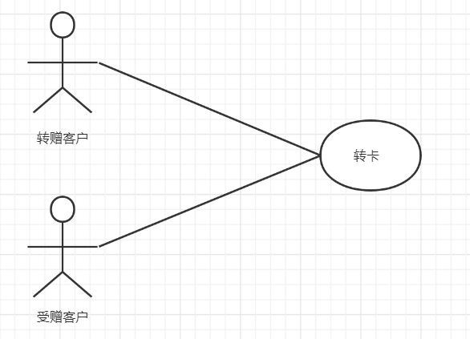

2.6.2 用例描述

2.6.2.1用例简要描述:

已办理会员卡的会员想要将会员身份与剩余次数转予非会员或将会员卡剩余次数赠予其他会员。

2.6.2.2用例角色:

转赠客户（会员）与受赠客户。

2.6.2.3用例前置条件:

转赠客户的会员卡有效次数为正并且可以转赠

2.6.2.4用例后置条件:

健身机构收回转赠客户的会员卡，转赠客户的会员资格取消，健身机构为受赠客户颁发会员卡，受赠客户成为会员，并继承原客户剩余可用课程。

2.6.2.5用例事件流

基本事件流

1.转赠客户与受赠客户发起转卡请求。

2.工作人员回收转赠客户的会员卡，检查会员有效期。

3.系统将数据库中原会员的会员属性与其他非个人信息（如课程等）暂时保留。

4.系统为转赠客户办理会员注销服务，并销卡。

5.系统为受赠客户办理会员注册服务。

6.系统第三步保留的原会员数据导入到系统的数据库与新会员的会员卡中。

7.系统提示转卡成功，打印新的会员卡。

8.工作人员将新的会员卡交给受赠客户。

备选事件流

*a:系统在任意时刻崩溃

1.系统回退到初始状态

2a. 转赠客户会员有效次数已耗尽：

1.提示用户原会员有效次数耗尽。

2.回到基本事件流第三步

5a. 受赠客户已是会员：

1.系统提示受赠客户已是会员。

2.系统将转赠客户的剩余有效次数转到受赠客户的账户。

3.系统提示剩余有效次数转移成功。

2.6.2.7用例非功能性需求:

·系统能检查输入信息是否符合规范

·数据库容量可以满足写入新数据的需求

·系统接收输入信息时响应迅速，响应时间在0.1秒以内

·应该在屏幕前80cm以外可以轻松看到文本

·避免使用一般色盲、色弱人群难以辨认的颜色

2.6.2.8用例相关业务数据:原会员的会员卡号、会员的课程有效次数，新会员的姓名、身份证号、手机号、会员卡类型

2.6.2.9用例相关人：

提出者：肖勋龙

讨论者：吴铭韬，肖勋龙，陈帆，田炜旻，吴先浩，黄廉栋

**2.7 功能6（注销会员管理）**

2.7.1 用例图

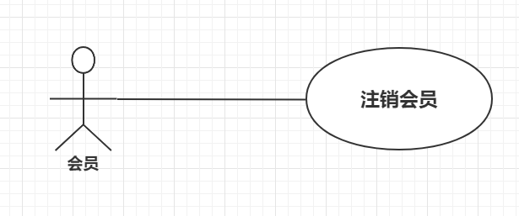

2.7.2 用例描述

2.7.2.1用例简要描述:

客户将自己的会员信息进行注销

2.7.2.2用例角色:会员

2.7.2.3用例前置条件:

客户是会员，且会员卡仍有效

2.7.2.4用例后置条件:

数据库中的会员信息标记为已注销，并且将课程有效次数清零

2.7.2.5用例事件流

基本事件流

1.客户向健身机构提出注销会员的请求。

2.系统验证会员的有效性。

3.数据库中的会员信息标记为已注销,剩余次数清零。

4.系统提示成功注销。

备选事件流

*a:系统在任意时刻崩溃

1.系统回退到初始状态

2a. 客户不是会员：

1.系统提示未注册会员。

2.系统询问是否注册会员

3.转到注册会员的用例

2a. 客户选择不注册会员:

1. 系统退出

2.7.2.7用例非功能性需求:

·系统能检查输入信息是否符合规范

·系统接收输入信息时响应迅速，响应时间在0.1秒以内

·应该在屏幕前80cm以外可以轻松看到文本

·避免使用一般色盲、色弱人群难以辨认的颜色

2.7.2.8用例相关业务数据:客户的姓名、身份证号、手机号、会员卡类型、课程有效次数

2.7.2.9用例相关人：

提出者：肖勋龙

讨论者：吴铭韬，肖勋龙，陈帆，田炜旻，吴先浩，黄廉栋

**2.8 功能7（课程的录入）**

2.8.1 用例图

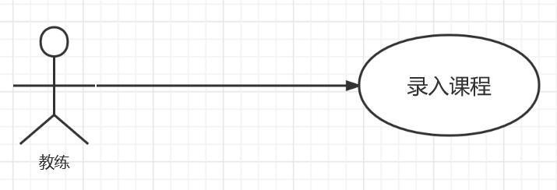

2.8.2 用例描述

2.8.2.1用例简要描述:

教练通过本系统来录入即将开设课程。

2.8.2.2用例角色:

教练。

2.8.2.3用例前置条件:

本健身机构的教练成功通过身份认证。

2.8.2.4用例后置条件:

创建了新的课程对象，更新了课程表，并更新了课程信息。

2.8.2.5用例事件流

基本事件流

1. 教练准备使用录入新开设的一门课程。
2. 教练登录系统。
3. 进入课程管理系统。
4. 教练写入新课程信息。
5. 确认无误后，系统保存。
6. 系统将新课程保存进数据库。
7. 教练退出系统。

备选事件流

*a:系统在任意时刻崩溃

1.系统回退到初始状态

2a、 登录失败：

1. 提示信息有误。
2. 请求重新输入。

4a、填写的课程信息有误或为空。

1. 系统提示课程信息有误。
2. 请求重新输入。

4b、填写的课程信息与现有课程表的时间安排有冲突。

1. 系统提示课程的时间安排有冲突。
2. 退回基本事件流第三步。

2.8.2.7用例非功能性需求:

·要求课程的录入要保证课程信息的完整和正确地录入到数据库中。

·课程的录入操作对时间要求不做要求可以有延迟。

·对多线程操作，防止多人同时录入导致发生重复现象。

·应该在屏幕前80cm以外的可以轻松看到文本。

·避免使用一般色盲、色弱人群难以辨认的颜色。

2.8.2.8用例相关业务数据

课程的名称，上课时间段，课程课时，课程负责人，课程id，课程的人数和人员。

2.8.2.9用例相关人（描述该用例的提出者和讨论者）

提出者：陈帆。

讨论者：陈帆，肖勋龙 黄廉栋 吴先浩 田炜旻 吴铭韬

**2.9功能8（课程的修改）**

2.9.1 用例图

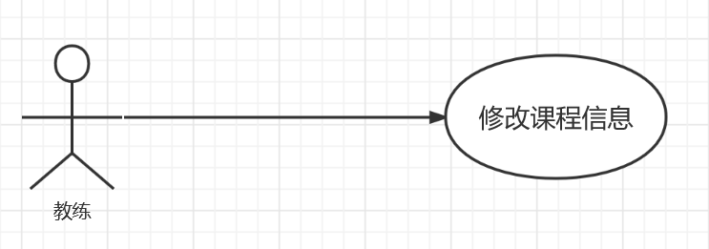

2.9.2 用例描述

2.9.2.1用例简要描述:

教练通过课程管理系统来对已经开设的课程进行信息的修改。

2.9.2.2用例角色:

教练。

2.9.2.3用例前置条件:

本健身机构的教练成功通过身份认证。

2.9.2.4用例后置条件:

课程的内部属性发生改变。

2.9.2.5用例事件流

基本事件流

1. 教练有需要修改课程的意图。
2. 登录进系统。
3. 选择课程管理页面。
4. 选择需要修改的课程。
5. 修改课程信息。
6. 系统保存修改后的课程信息。
7. 系统录入到数据库。
8. 退出系统。

备选事件流

*a:系统在任意时刻崩溃

1.系统回退到初始状态

2a、 登录失败：

1. 提示信息有误。
2. 请求重新输入。

5a、填写的课程信息有误或为空。

1. 系统提示课程信息有误。

2、请求重新输入。

5b、填写的课程信息与现有课程表的时间安排有冲突。

1、系统提示课程的时间安排有冲突。

2、退回基本事件流第三步。

2.9.2.7用例非功能性需求:

·修改课程信息应该具有准确性和实时性，以确保课程信息的无误。

·修改课程信息应该在最快的时间内做出响应，0.1s以内。

·对多线程操作，应保持可重复读级别，防止出现脏读。

·应该在屏幕前80cm以外的可以轻松看到文本。

·避免使用一般色盲、色弱人群难以辨认的颜色。

2.9.2.8用例相关业务数据

课程的名称，上课时间段，课程课时，课程负责人，课程id，课程的人数和人员。

2.9.2.9用例相关人（描述该用例的提出者和讨论者）

提出者：陈帆。

讨论者：陈帆，肖勋龙 黄廉栋 吴先浩 田炜旻 吴铭韬

**2.10 功能9（课程注销）**

2.10.1 用例图

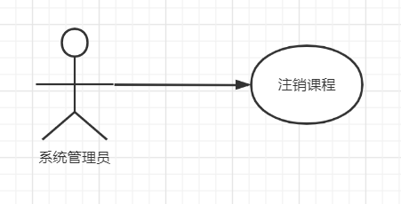

2.10.2 用例描述

2.10.2.1用例简要描述:

该课程不再开设时，管理员在课程表中注销该课程。

2.10.2.2用例角色:

系统管理员

2.10.2.3用例前置条件:

管理员收到该课程不再开设的信息。

2.10.2.4用例后置条件:

该课程移进注销课程表中。

2.10.2.5用例事件流

基本事件流

1. 管理员登陆
2. 管理员发出注销课程请求
3. 系统弹出输入课程号窗口
4. 管理员输入课程号
5. 系统输出该课程信息
6. 管理员确认注销操作
7. 系统再次弹出确认窗口
8. 管理员二次确认注销操作
9. 系统执行注销课程操作
10. 课程注销成功
11. 管理员选择退出会话或退出登陆
12. 系统退出会话或退出登陆

备选事件流

*a.系统在任意时刻失败

1.管理员重启系统

2.系统回到初始状态

2a. 账号密码不正确

1. 系统发出“账号密码不正确”的提示

5a.课程号查询无结果

1.系统发出“课程号不正确或无该课程”的提示

2.10.2.7用例非功能性需求

·系统正确查询到所要的课程，0.1s内响应。

·在80cm以外可以轻松看到文本。

·避免使用一般色盲、色弱人群难以辨认的颜色。

2.10.2.8用例相关业务数据

管理员账号密码，课程号，课程状态，注销课程表

2.10.2.9用例相关人

提出者：吴先浩

讨论者：陈帆，黄廉栋，田炜旻，吴铭涛，肖勋龙，吴先浩

**2.11 功能10（查看课程表）**

2.11.1 用例图

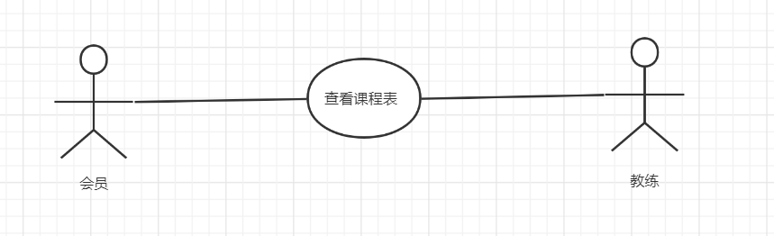

2.11.2 用例描述

2.11.2.1用例简要描述:

管理课程表，支持会员查看和选课以及教练查看

2.11.2.2用例角色:

教练，会员

2.11.2.3用例前置条件:

教练或会员已登陆系统

2.11.2.4用例后置条件:

系统输出正确的课程表

2.11.2.5用例事件流

基本事件流

1. 教练或会员发出查看课程表请求
2. 系统通过教练或会员账号匹配相关的课程表
3. 系统输出课程表信息
4. 教练或会员选择退出当前会话或退出登陆
5. 系统退出当前会话或退出登陆

备选事件流

*a. 系统在任意时刻失败

1. 教练或会员重启系统，回到初始状态。

2a. 查询到课程表为空

1. 系统发出输出该空课程表，并提示为课程表目前为空

2.11.2.7用例非功能性需求:

·系统能够快速排出所有课程信息，0.1s内响应

·在80cm以外可以轻松看到文本。

·避免使用一般色盲、色弱人群难以辨认的颜色。

2.11.2.8用例相关业务数据

课程表，会员账号，教练账号

2.11.2.9用例相关人

提出者：吴先浩

讨论者：陈帆，黄廉栋，田炜旻，吴铭涛，肖勋龙，吴先浩

**2.12功能11（教练信息的录入）**

2.12.1用例图

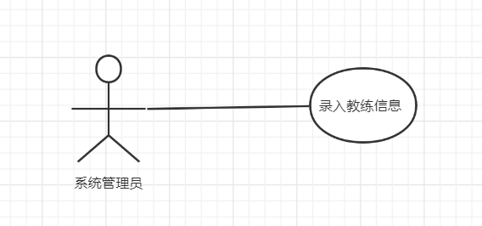

2.12.2用例描述：

2.12.2.1用例简要描述:

管理员将教练的个人信息录入教练管理系统中

2.12.2.2用例角色:

健身机构管理员

2.12.2.3用例前置条件:

管理员必须经过确认和认证

2.12.2.4用例后置条件:

教练信息成功录入系统

2.12.2.5用例事件流

基本事件流：1.教练携带个人信息填报表到服务台进行录入

2.教练开始录入信息

3.教练按顺序将信息填报表中一项信息进行录入

4.系统检查输入信息是否符合规则

教练重复3~4步，直到输入结束

5.确认信息无误后由工作人员认证

6.工作人员点击提交信息

6.系统保存教练个人信息并将信息更新至系统数据库

7.提示录入成功

备选事件流： *a: 系统在任意时刻失败

1.教练选择重新录入

2.回到基本事件流第2步

4a：教练输出信息不符合正则规范

1.系统提示违规信息

2.系统回到基本事件流第3步

5a: 第5步发现信息有误

1. 选择有错误的一栏进行修改
2. 回到基本事件流第5步

2.12.2.6用例非功能性需求:

·应该在屏幕前80cm以外可以轻松看到文本

·避免使用一般色盲、色弱人群难以辨认的颜色

·在判断输入信息是否符合规则时应保证响应时间在0.01秒内

·提交信息后响应时间应保持在0.1秒内

2.12.2.7用例相关业务数据：教练的姓名，身份证，手机号，出生年月，擅长项目

2.12.2.8用例相关人（描述该用例的提出者和讨论者）：

提出者：吴铭韬

讨论者：吴铭韬，肖勋龙，陈帆，田炜旻，吴先浩，黄廉栋

**2.13功能12（教练信息的修改）**

2.13.1用例图

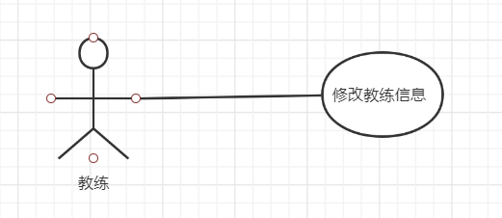

2.13.2.用例描述：

2.13.2.1用例简要描述:

教练修改系统中教练的个人信息

2.13.2.2用例角色:

教练

2.13.2.3用例前置条件:

系统中已录入该教练信息

2.13.2.4用例后置条件:

该教练信息修改成功

2.13.2.5用例事件流

基本事件流：1.教练登录教练管理系统

2.选定需要更改个人信息的教练

3.教练选中需要更改的一项信息进行修改

4.系统检查输入信息是否符合规则

教练重复3~4步，直到输入结束

5.确认无误后提交信息

6.系统保存教练个人信息并将信息更新至系统数据库

7.提示修改成功

备选事件流： *a: 系统在任意时刻失败

1.教练重新进入系统并登录

2.回到基本事件流第2步

4a:教练输出信息不符合正则规范

1.系统提示违规信息

2.系统回到基本事件流第3步

5a: 第5步发现信息有误

1. 选择有错误的一栏进行修改
2. 回到基本事件流第5步

2.13.2.6用例非功能性需求:

·应该在屏幕前80cm以外可以轻松看到文本

·避免使用一般色盲、色弱人群难以辨认的颜色

·在判断输入信息是否符合规则时应保证响应时间在0.01秒内

·提交信息后响应时间应保持在0.1秒内

2.13.2.7用例相关业务数据：

教练的姓名，身份证，手机号，出生年月，擅长项目

2.13.2.8用例相关人（描述该用例的提出者和讨论者）：

提出者：吴铭韬

讨论者：吴铭韬，肖勋龙，陈帆，田炜旻，吴先浩，黄廉栋

**2.14功能13（教练信息的注销）**

2.14.1用例图

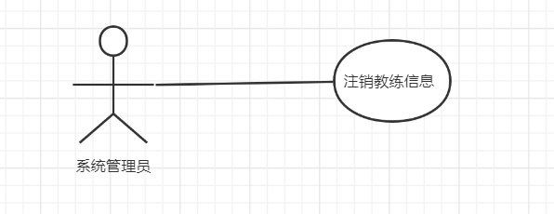

2.14.2用例描述：

2.14.2.1用例简要描述:

管理员将教练的个人信息从教练管理系统中注销

2.14.2.2用例角色:

管理员

2.14.2.3用例前置条件:

系统中已录入该教练信息

2.14.2.4用例后置条件:

注销教练个人信息

2.14.2.5用例事件流

基本事件流：1.工作人员进入教练管理系统

2.工作人员选中某教练并点击注销信息

3.点击确认注销

4.将注销的教练信息移入注销表中

5.系统提示注销成功

备选事件流： *a: 系统在任意时刻失败

1.工作人员重启系统并登录

2.回到基本事件流第2步

3a:点击取消注销

1.回到主事件流第1步

2.14.2.6用例非功能性需求:

·应该在屏幕前80cm以外可以轻松看到文本

·避免使用一般色盲、色弱人群难以辨认的颜色

·确认注销后响应时间应保持在0.1秒内

2.14.2.7用例相关业务数据：

教练的姓名，身份证，手机号，出生年月，擅长项目

2.14.2.8用例相关人（描述该用例的提出者和讨论者）：

提出者：吴铭韬

讨论者：吴铭韬，肖勋龙，陈帆，田炜旻，吴先浩，黄廉栋

**2.16功能15（会员选课用例）**

2.16.1 用例图

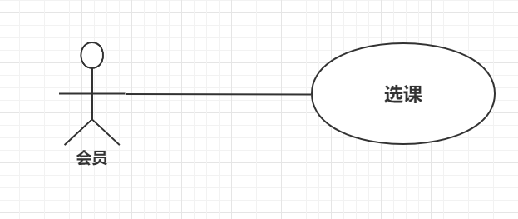

2.16.2 用例描述

2.16.2.1用例简要描述:

会员根据健身机构的课程表进行选课操作

2.16.2.2用例角色:

会员

2.16.2.3用例前置条件:

会员卡内有足够的课程有效次数

2.16.2.4用例后置条件:

会员的课程表上有该课程信息，教练的学生名单上有该会员信息

2.16.2.5用例事件流

基本事件流

1. 会员向系统发出选课请求。
2. 系统判断会员课程剩余有效次数足够。
3. 系统判断会员所选课程与会员课程表无冲突。
4. 系统判断会员所选课程人数仍有余量。
5. 系统为会员的课程表录入信息，为教练的会员表录入信息。
6. 系统提示选课成功。

备选事件流

2a. 会员课程剩余有效次数不足：

1. 系统提示课程剩余有效次数不足，并弹出充值课程次数的窗口。
2. 会员选择充值缴费（转到缴费用例）。
3. 充值课程有效次数成功。
4. 回到基本事件流第二步继续进行逻辑判断。

3a. 会员课程表与所选课程冲突：

1. 系统提示当前时间已有课程安排。
2. 会员选择该课程的其他时间。
3. 回到基本事件流第二步继续进行逻辑判断。

4a. 会员所选课程人数已满

1. 系统提示当前课程人数已满。
2. 会员选择其他课程。
3. 回到基本事件流第二步继续进行逻辑判断。

2.16.2.7用例非功能性需求:

·系统能检查输入信息是否符合规范。

·数据库容量可以满足写入新数据的需求。

·系统接收输入信息时响应迅速，响应时间在0.1秒以内。

·应该在屏幕前80cm以外可以轻松看到文本。

·避免使用一般色盲、色弱人群难以辨认的颜色。

2.16.2.8用例相关业务数据:

会员的课程表、教练的课程信息与课程表、会员的姓名、会员手机号、会员卡号、会员卡类型、会员的课程有效次数

2.16.2.9用例相关人：

提出者：肖勋龙

讨论者：吴铭韬，肖勋龙，陈帆，田炜旻，吴先浩，黄廉栋

**2.17 功能16（用户登录用例）**

2.17.1 用例图

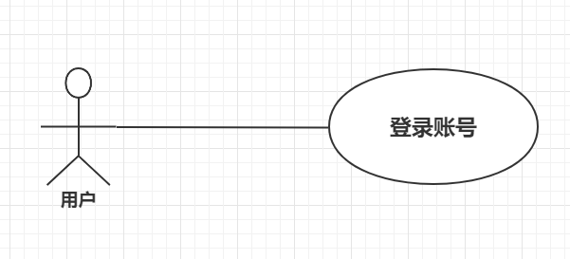

2.17.2 用例描述

2.17.2.1用例简要描述:

会员或教练登录软件进行课程操作

2.17.2.2用例角色:

会员、教练。

2.17.2.3用例前置条件:

在机构已经注册为会员或教练

2.17.2.4用例后置条件:

成功登录，可以进行课程的选择修改

2.17.2.5用例事件流

基本事件流

1. 打开软件

2. 输入账号密码

3. 验证账号

4. 验证密码

5. 登陆成功

备选事件流

2a. 忘记密码:

1. 系统提示，请与工作人员联系

3a. 数据库中无此账号:

1. 系统提示无此账号，若输入正确无误，请与工作人员联系

4a. 密码错误:

1. 重新输入密码

2. 回到基本事件流第四步

2.17.2.7用例非功能性需求:

系统能检查输入信息是否符合规范

系统接收输入信息时响应迅速，响应时间在0.1秒以内

应该在距离屏幕80cm以外可以轻松看到文本

避免使用一般色盲、色弱人群难以辨认的颜色

2.17.2.8用例相关业务数据:会员的会员卡号（登陆账号）、会员的密码，会员的姓名，会员的会员卡类型，会员的课程信息

2.17.2.9用例相关人：

提出者：肖勋龙

讨论者：吴铭韬，肖勋龙，陈帆，田炜旻，吴先浩，黄廉栋

**2.18 功能17（用户注销用例）**

2.18.1 用例图

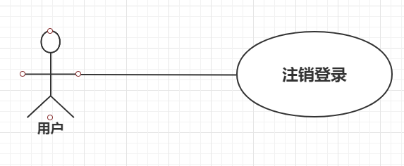

2.18.2 用例描述

2.18.2.1用例简要描述:

会员或教练注销登录

2.18.2.2用例角色:

会员或教练。

2.18.2.3用例前置条件:

已登录成功

2.18.2.4用例后置条件:

在数据库中保存已修改的内容，成功退出登录

2.18.2.5用例事件流

基本事件流

1. 点击注销按钮

2. 注销成功

2.18.2.7用例非功能性需求:

数据库容量可以满足写入新数据的需求

系统接收输入信息时响应迅速，响应时间在0.1秒以内

应该在屏幕前80cm以外可以轻松看到文本

避免使用一般色盲、色弱人群难以辨认的颜色

2.18.2.8用例相关业务数据: 会员的会员卡号（登陆账号）、会员的密码，会员的姓名，会员的会员卡类型，会员的课程信息

2.18.2.9用例相关人：

提出者：肖勋龙

讨论者：吴铭韬，肖勋龙，陈帆，田炜旻，吴先浩，黄廉栋

1. **系统非功能需求:**
2. **可用性**

2a、易用性

考虑到本系统的使用人群非常广，可能跨越了几个年龄段，系统应尽可能的让用户能简易地使用，界面要简洁清晰，简单易用，能让绝大多数用户能够快速上手。

2b、准确性

保存在系统中的所有数据，在增删改查中都应该保持准确，不会出现数据错误或丢失的情况。

2c、互操作性

本系统支持多种外部接口，如支付、扫描接口，能很流畅地与其他软件系统进行交互，从而更好地满足用户的需求。

1. **可靠性**

3a、易回复性

本系统提供数据备份和恢复功能，防止因系统故障而产生的数据丢失。在系统发生故障以后，重启后能够恢复已保存的数据。另外系统提供运行日志管理及安全审计功能，可追踪系统的历史使用情况，从而根据运行日志来恢复。

3b、成熟性

因软件系统的失效而造成不能完成业务的概率应小于5%，并且系统可以维持连日连夜不停机的工作。系统对输入有提示，数据有检查，防止数据异常。

3c、容错性

本系统对多种操作实现了多种解决方案，可以在一种方案报错时切换到别的方法，从而不影响用户的操作；例如如果系统无法识别用户的会员卡时，可以通过手动输入会员卡ID来进行认证。

1. **安全性**

4a、保密性

会员的信息在系统识别时都是经过加密保护的，保证数据在采集和传输的过程中不会被他人偷窥和窃取。

4b、权限控制

本系统对不同的操作用户给予不同的权限，所有的数据都设有权限要求，严格地控制访问，用户在经过身份认证后，只能访问其权限范围内的数据，只能进行其权限范围内的操作。

4c、防泄漏

能经受来自互联网的一般性恶意攻击。如病毒（包括木马）攻击、黑客入侵等。

1. **性能**

5a、响应时间

在95％的情况下，一般时段响应时间不超过1.5秒，高峰时段不超过4秒。页面跳转的平均时间应小于1s，而精确查询的时间不应超过1s，另如有过大数据量导致加载缓慢的话，应设有进度条来缓解用户的焦虑或是部分加载的内容先呈现出来。

5b、吞吐量

本系统为整个健身机构服务，能够接受的平均登录并发数为20，最大并发数为50。估计的用户在千人左右，允许每日登录的用户300人。

5c、资源利用率

系统的CPU占用率<=50%，内存占用率<=50%。数据库表总行数不超过100万行，数据库最大容量不超过1TB，磁盘空间至少需要40GB以上。

1. **可维护性和可扩展性**

6a、模块化

本系统功能较多，应将系统功能模块化，一个功能对应一个模块化，实现高类聚低耦合，支持灵活配置外部接口，有利于减少维护成本。

6b、易分析性

在日志管理系统中可以找到系统的运行情况，在系统报错时也可以在日志中找到错误信息，方便技术人员经行维护。同时在代码中应适当增加注释来方便技术人员来理解源码。

6c、易测试性

由于系统是以模块化构成的，每个模块都可以进行单独地测试，从而方便对每个模块进行维护。

1. **可移植性**

7a、适应性

支持的操作系统：windowXP 及以上、 linux系统等。

支持的数据库：Oracle, DB2 数据库系统。

7b、易安装性

直接解压，可以实现自动配置，即开箱即用。

**4.系统接口（外部接口）:**

MySQL：对教练、会员和课程的各种信息的添加、更改

支付宝支付接口、微信支付接口：会员缴费入会

扫描仪：扫描会员卡

显示屏：展示界面

1. **术语表:**

|  |  |
| --- | --- |
| 教练 | 负责按照课程表对会员进行授课，可以进行课程信息的录入和修改。 |
| 会员 | 成功完成缴费入会并会员卡处于正常状态的用户，可以进行选课，课程表的查看，上课，转卡等。 |
| 工作人员 | 拥有仅次于系统拥有者的高级权限，可使用除添加、删除、修改工作人员信息权限外所有功能的权限，负责回收转卡时转赠客户的会员卡并为受赠客户颁发会员卡。 |
| 会员卡 | 每一个会员都持有一张会员卡，会员卡需要会员手机号进行注册，每一张会员卡可以绑定唯一的会员和会员手机号，会员卡可以进行转卡，注销的操作。 |
| 课程表 | 教练可通过课程表查看其所属课程的授课时间和课程信息。会员可通过课程表查看所有课程并进行选课操作，也可查看其已选课程。 |
| 入会 | 用户成功输入个人信息并成功完成缴费后，为用户分配有唯一会员卡号的会员卡。 |
| 会员卡号 | 会员入会时为会员创建唯一不重复的会员卡号，会员卡号唯一对应一个会员手机号。 |
| 会员卡状态 | 会员卡状态为会员卡的一个属性，分为正常状态和注销状态两种，正常状态的会员卡经过注销操作或转卡操作之后会变为注销状态。注销状态的会员卡无法使用。 |
| 上课状态 | 上课状态为会员卡的一个属性。上课状态分为正在上课和未上课两种，只有未在上课状态的会员卡可以进行上课、注销、转卡操作。只有正在上课状态的会员卡可以进行离开操作。 |
| 上课 | 会员可以按照已选课表上课，会员刷卡或通过手机号或会员卡号进行身份确认，确认会员卡状态正常且有剩余次数，则对会员上课信息进行记录。 |
| 离开 | 会员卡处在上课状态时可以随时执行离开操作，同时将上课状态变为未上课状态，同时系统将会员卡的有效次数减一。 |
| 会员卡有效次数 | 会员卡有效次数：会员每次上课需要消耗会员卡有效次数。会员在缴费入会和续费时可以对有效次数进行购买。 |
| 转卡 | 正常状态且尚有剩余次数的会员卡可由转赠客户转赠给受赠客户，成功进行转卡操作后，转赠客户的会员资格取消。若受赠客户不是会员则令受赠客户成为会员并颁发会员卡，同时继承受赠客户会员卡中的有效次数和剩余可用课程。若受赠客户已是会员，则将转赠客户的剩余次数加给受赠客户。 |
| 转赠客户 | 发起转赠操作的会员，转赠完成后剩余次数清零，会员卡标记为已注销。 |
| 受赠客户 | 接收来自转赠客户转赠的客户，将继承转赠客户会员卡中的有效次数和剩余可用课程。 |
| 会员注销 | 将处在正常状态的会员将会员状态标记为已注销，同时将会员卡剩余次数清零。 |
| 教练信息 | 教练的姓名，身份证，手机号，出生年月，擅长项目。 |
| 会员信息 | 包括会员姓名，会员卡号，会员手机号，出生年月日。 |
| 选课 | 尚有有效次数的会员可以根据课程表进行选课操作。完成选课后，会员的课程表上会有已选的课程信息，教练的学生名单上会有该会员信息。 |
| 会员手机号 | 会员入会时需要填写会员手机号，一个手机号只能唯一对应一张会员卡，会员手机号可用于特定某一会员。当会员没带会员卡时，可通过手机号认证会员身份。 |
| 课程信息 | 包括教练信息，学生名单，上课时间。 |
| 学生名单 | 教练可以使用学生名单查看其所授课程的参加会员信息。 |
| 续费 | 会员通过续费可以对有效次数进行购买。 |
| 有效次数 | 会员每次上课需要消耗有效次数，若无有效次数则不能进行上课或选课。会员可以通过续费购买有效次数，非会员进行缴费入会时会获得有效次数。 |
| 上课记录 | 会员每次成功进行上课操作会对课程信息进行记录。 |

**6.附录:**

1. 课程时间安排：

周一至周日。

早上：9：30-11：00

下午：15：30-17：00

晚上：19：30-21：00

1. 开设课程限制：

每天的每个时段只能同时开设3门课程，如果当前容量已满，教练将无法继续在该天该时段开设新课程，并且同一天的同一时段一位教练只能开设一门课程。

1. 课程人数限制：

每节课的最多容纳25人。

1. 可选课程：

武术、击剑、舞蹈、瑜伽、健身、跆拳道、身体塑性